Министерство образования Республики Беларусь

Учреждение образования
"Гомельский государственный технический университет
имени П.О.Сухого"

Кафедра "Информационные технологии"

ПРАКТИЧЕСКОЕ ПОСОБИЕ

к выполнению контрольных работ по теме «Решение задач в среде MathCad»

по курсу "Информатика" для студентов технических специальностей
заочного отделения

Гомель 2005
УДК 681.3.06

Авторы-составители: Т.А.Трохова, Т.Л. Романькова, И.В. Стрижак
Рецензент: доцент кафедры МиИУС БелГУТ, к.т.н. М. Л. Шишаков

Практическое пособие к выполнению контрольных работ по теме «Решение задач в среде MathCad» по курсу "Информатика" для студентов технических специальностей заочного отделения / Авт.- сост. Т.А.Трохова, Т.Л. Романькова, И.В. Стрижак. – Гомель: ГГТУ им.П.О.Сухого, 2005. –

© Учреждение образования "Гомельский государственный технический университет имени П.О.Сухого", 2005

Раздел 1 Общая характеристика системы MathCad. Интерфейс MathCad
  - Общая характеристика и основные функции системы

Система MathCad - одна из самых мощных и эффективных систем математического направления, которая ориентирована на широкий круг пользователей и позволяет выполнять математические расчеты как в численном, так и в символьном виде. Причем, описание решения задач задается с помощью привычных математических формул и знаков.
Функциональный набор системы включает в себя:
- вычислительные функции (вычисление арифметических выражений, производных, интегралов, вычисление суммы и произведения, решение уравнений, неравенств и их систем, решение дифференциальных уравнений, обработка матриц, использование символьных преобразований и др.);
- графические функции (построение двухмерных графиков в различных системах координат, построение графиков поверхностей, векторных полей, трехмерных гистограмм, применение элементов анимации);
- функции программирования (создание программных модулей, состоящих из программных элементов, подобных конструкциям языков программирования);
- сервисные функции (ведение диалога с пользователем посредством меню, пиктограмм или команд, размещение на экране и редактирование математических, графических и текстовых конструкций, форматирование документа, печать документа и др.).
В настоящем практическом пособии рассматривается система MathCad 2001i Professional, но почти все приведенные здесь сведения можно успешно использовать при работе с другими версиями системы.

1.2 Интерфейс системы MathCad

После запуска системы на экране компьютера появляется заставка MathCad, а затем окно системы, показанное на рисунке 1.1.
Основное окно системы содержит следующие функциональные области:
- строка заголовка (первая строка, содержащая имя рабочего документа и стандартные кнопки управления окном);
- главное меню системы (вторая строка, включающая пункты иерархического меню, которое содержит полный набор команд работы с системой);
- панель инструментов «Стандартная» (третья строка, содержащая кнопки или пиктограммы, дублирующие наиболее важные пункты главного меню);
- панель инструментов «Форматирование» (четвертая строка, содержащая кнопки переключения вида, размера и стиля шрифтов, выравнивания текста и др.);
- наборная панель (пятая строка, содержащая набор кнопок для вывода на экран дополнительных окон с палитрами математических символов и операторов);
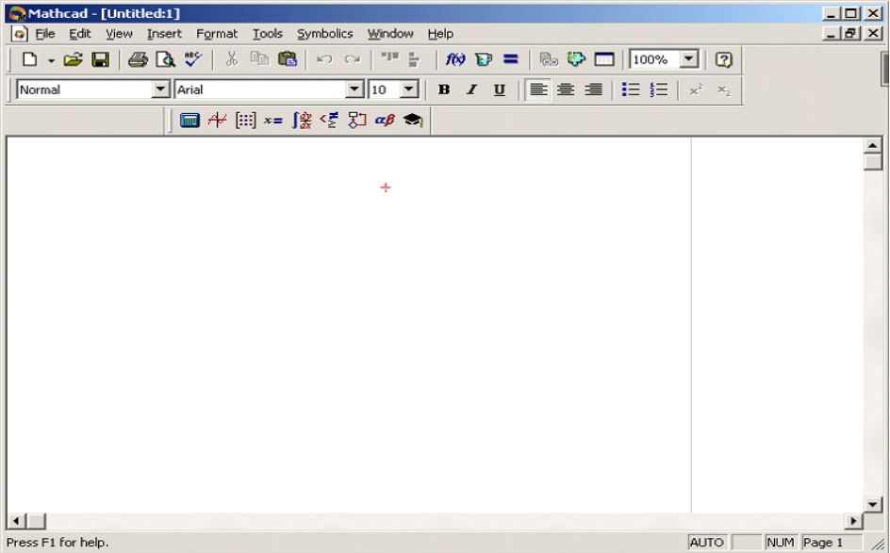
- окно набора и редактирования документа (основная часть окна системы).
Окно набора и редактирования документа

Главное меню системы

Панель инструментов «Стандартная»

Панель инструментов «Форматирование»

Наборная панель

Строка заголовка

Рисунок 1.1 – Вид окна MathCad после запуска системы
Главное меню системы имеет иерархическую структуру, т.е каждый его пункт содержит дополнительное подменю. Для активизации любого пункта меню достаточно навести на него указатель мыши и щелкнуть ее левой клавишей. При этом на экран выводится ниспадающее подменю. В дальнейшем изложении команда подменю будет обозначаться следующим образом:
Команда главного меню – Команда соответствующего подменю.
Например, команда File – New… означает, что сначала в главном меню системы активизируется пункт File, после чего в появившемся подменю выбирается пункт New…
Работа с документами MathCad обычно не требует использования команд главного меню, так как основные из них дублируются кнопками на панелях инструментов.
Если одна из панелей инструментов отсутствует, вывести ее на экран можно с помощью команды главного меню View – Toolbars (Просмотр –Панели инструментов).
Сообщение о назначении кнопок, размещенных на панелях инструментов и на наборной панели, можно получить, установив указатель мыши на соответствующую пиктограмму.
На рисунке 1.2 приведены основные палитры математических символов и операторов, позволяющие вводить общепринятые математические знаки, операторы программирования, шаблоны графиков и т.д. в месте расположения курсора.
Окна с палитрами появляются в окне редактирования документа при активизации соответствующих пиктограмм. Любую палитру можно переместить в удобное место экрана, наведя указатель мыши на заголовок окна палитры и перетаскивая палитру при нажатой левой клавиши мыши. Если палитра больше не нужна, ее можно закрыть с помощью соответствующей системной кнопки в правом верхнем углу окна палитры.
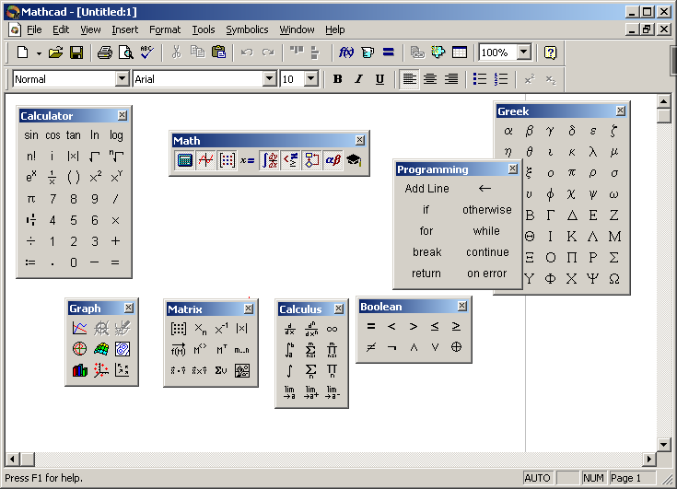
Для вывода с помощью палитр необходимого объекта нужно поместить курсор ввода (красный крестик) в желаемое место окна редактирования и затем активизировать пиктограмму нужного объекта.
1 2 3 4 5 6 7
Рисунок 1.2 – Назначение кнопок наборной панели:
1 – Calculator (Палитра арифметических операторов);
2 – Graph (Палитра графиков);
3 – Matrix (Палитра матриц);
4 - Calculus (Палитра математического анализа);
5 - Boolean (Палитра логических операторов );
6 - Programming (Палитра программирования);
7 - Greek symbol (Палитра греческих букв).

1.3 Основные приемы работы с файлами в системе MathCad
1.3.1 Создание нового документа
Сразу после запуска системы открывается окно редактирования для создания документа с именем Untitled:N, где N – порядковый номер документа (он начинается с 1) .
Если нужно создать еще один новый документ, используется команда главного меню
File – New… (Файл – Новый…)
или кнопка на панели инструментов «Стандартная».
При этом на экран выводится текущее окно нового документа и система переходит в режим редактирования.

1.3.2 Сохранение документа в файле на диске
Для записи документа на диск с использованием его текущего имени и учетом всех произведенных изменений используется команда главного меню
File – Save (Файл – Сохранить)
или кнопка на панели инструментов «Стандартная».
Если документ сохраняется в первый раз, на экран выводится диалоговое окно, показанное на рисунке 1.3.
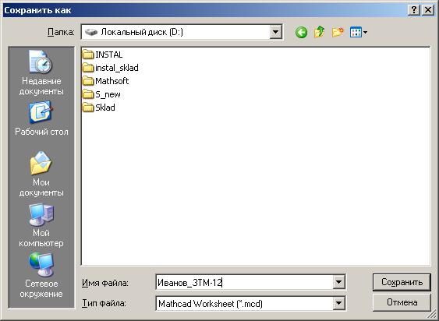
В этом окне необходимо указать имя файла, в котором будет сохранен документ, выбрать папку для размещения этого файла и нажать кнопку Сохранить.
Рисунок 1.3 – Окно сохранения документа
Для записи текущего документа на диск под другим именем используется команда меню
File – Save as… (Файл – Сохранить как…)
При этом на экран выводится окно сохранения файла, изображенное на рисунке 1.3. После ввода нового имени файла и нажатия кнопки Сохранить отредактированный документ записывается на диск под новым именем, а файл-оригинал остается неизмененным.
1.3.3 Открытие ранее созданного документа
Для загрузки ранее сохраненного документа в окно редактирования используется команда меню
File – Open… (Файл – Открыть…)
или кнопка на панели инструментов «Стандартная».
При исполнении этой команды появляется диалоговое окно открытия файла, в котором нужно указать требуемый файл и нажать кнопку Открыть. Для выбора папки, в которой размещается нужный файл, необходимо раскрыть список папок, щелкнув по кнопке со стрелкой справа от поля Папка.
1.3.4 Печать текущего документа
Для запуска печати текущего документа используется команда меню
File – Print… (Файл – Печать…)
или кнопка на панели инструментов «Стандартная».
При выполнении этой команды появляется диалоговое окно, показанное на рисунке 1.4. В этом окне нужно установить все необходимые параметры печати:
- выбрать тип принтера из списка, раскрывающегося после щелчка по кнопке со стрелкой рядом с полем Name;
- на панели Print Region выбрать часть документа, которую требуется напечатать: All – весь документ, Pages from N1 to N2 – часть документа со страницы N1 до страницы N2, Selection – выделенный фрагмент документа, Current Page – текущую страницу.
После нажатия кнопки OK будет произведена печать документа на выбранном принтере.
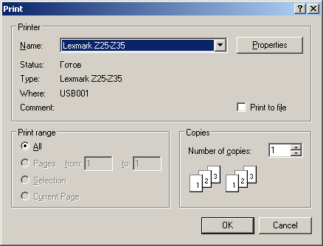
Перед печатью документа рекомендуется выполнить предварительный просмотр, чтобы убедиться, что все объекты документа удачно размещены на его страницах. Это можно сделать с помощью команды меню
Рисунок 1.4 – Окно печати документа
File – Print Preview (Файл – Предварительный просмотр)
или с помощью кнопки на панели инструментов «Стандартная».

Раздел 2 Методические указания к выполнению контрольной работы
Тема 1. Базовые вычисления в MathCad

Краткие теоретические сведения

Документ системы MathCad строится из областей, которые делятся на вычислительные, графические, текстовые. Области создаются средствами формульного, текстового и графического редакторов системы.
Документ обрабатывается сверху вниз, а в пределах строки слева направо.
В вычислительных областях можно задавать данные, выражения, операторы и управляющие структуры.
Все данные системы можно разделить на простые и структурированные.
Простые данные представлены константами и переменными.
Структурированные данные представлены дискретными переменными, массивами и файлами.
Константы – элементы данных, хранящие некоторые значения, которые не могут быть изменены. В MathCad используются:
- целые константы ( 123 -56 9000)
- вещественные (4.6 -98.56 1.2·10¹³)
- комплексные (5+2.3i 9.4 – 3i)
- зарезервированные константы (e, π, %);
- строковые константы ("пример")
Переменные – поименованные объекты, имеющие некоторые значения, которые могут изменяться в процессе выполнения документа.
Имена переменных в системе MathCAD могут содержать любые латинские и греческие буквы, а также цифры, они должны начинаться только с буквы. Строчные и прописные буквы в именах различаются. Имена должны быть уникальными, т. е. они не должны совпадать с именами встроенных или определенных пользователем функций. Примеры имен переменных:
A f k21 sum γ φ5
Выражение – это совокупность данных, функций и математических объектов, связанных знаками операций. Выражения могут содержать скобки.
Операции, используемые в выражениях, можно разделить на арифметические и логические. Арифметические операции представлены в палитре арифметических операторов. Логические операции и операции отношения представлены в палитре логических операторов.
К базовым операторам системы относятся:
:= – оператор локального присваивания,
≡ – оператор глобального присваивания,
= – оператор вычисления и вывода.
Оператор локального присваивания (:=) распространяет свое действие на область документа, расположенную в строке и ниже места присваивания. Этот оператор выполняется так: данному, стоящему в левой части оператора присваивается вычисленное значение выражения, стоящего в правой части оператора.
Оператор глобального присваивания (≡) не зависит от места присвоения и распространяет свое действие на весь документ. Этот оператор выполняется точно так же, как и оператор локального присваивания.
Оператор вычисления и вывода (=) выводит вычисленное значение выражения, стоящего в его левой части, на экран.
Функция – выражение, согласно которому проводятся некоторые вычисления с ее аргументами и определяется числовое значение. Функция имеет имя и может иметь список параметров. Различают стандартные и пользовательские функции.
Система MathCAD содержит большое количество стандартных функций, которые делятся на математические, функции обработки векторов и матриц, статистические и т.д.
К основным математическим функциям относятся следующие:
- тригонометрические – sin(z), cos(z), tan(z), cot(z), csc(z), sec(z);
- обратные тригонометрические – asin(z), acos(z), atan(z);
- показательные и логарифмические – exp(z), ln(z), log(z).
Аргументы тригонометрических функций задается в радианах. Обратные тригонометрические функции возвращают результат в радианах.
Для работы с пользовательскими функциями нужно сначала задать вид функции (описать ее), а затем обращаться к ней нужное количество раз для вычисления результатов.
Общий вид описания функции следующий:
ИМЯ(СФП):=выражение
где ИМЯ – имя функции; СФП – список формальных параметров функции.
При обращении к функции формальные параметры заменяются на фактические, т.е. на выражения, имеющие числовые значения. Например,
z(m,n):=m² + n² - описание функции,
z(2,3) = 13 – обращение к функции.
В MathCAD существует понятие объекта, т.е. части области рабочего документа, над которой можно произвести действия редактирования и форматирования. Визуально объект выделяется синей рамкой, которая может быть расширена с использованием клавиши «пробел».
На рисунках 2.1.1, 2.1.2 приведены примеры констант, переменных и базовых операторов MathCad.

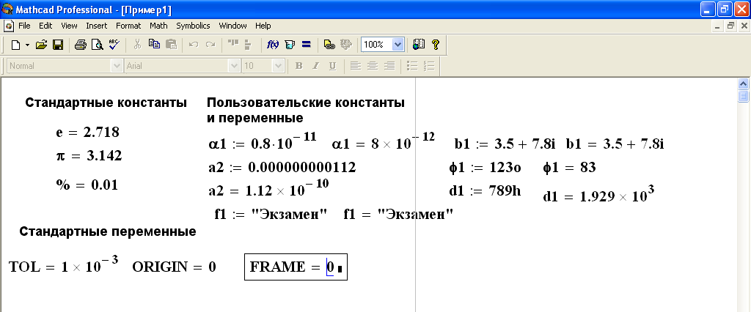
Рисунок 2.1.1 – Примеры констант и переменных
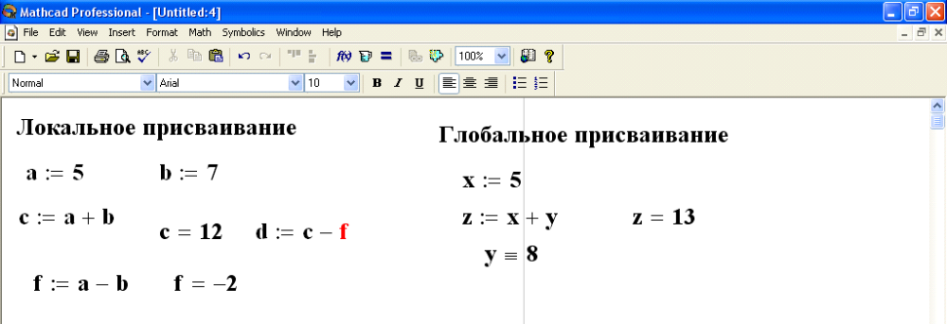
Рисунок 2.1.2 – Примеры базовых операторов

На рисунке 2.1.2 показано, что значение переменной d не может быть вычислено, т.к. значение переменной f определено в документе ниже и при вычислении переменной d считается неизвестным. Значение переменной y так же определено в документе ниже, чем оно используется при вычислении переменной z, но y определено с помощью оператора глобального присваивания, который распространяет свое действие на весь документ и, следовательно, ошибки при вычислении z не возникает.

Практическая часть темы 1

1.1 Вычисление арифметических выражений
Последовательность действий для вычисления простого арифметического выражения такова:

установить курсор в свободное место рабочего окна документа;
- открыть палитру арифметических операторов;
- используя кнопки палитры, набрать арифметическое выражение (имена переменных набираются с клавиатуры);
- при наборе воспользоваться понятием объекта (см. краткие теоретические сведения темы 1);

с палитры инструментов или клавиатуры ввести оператор «=».

MathCad произведет вычисление арифметического выражения и выдаст результат в числовом виде.
Пример 1.1 Вычислить значение числового арифметического выражения 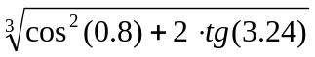

Реализация в MathCad:
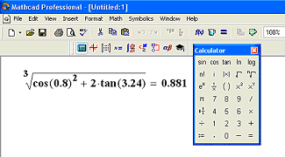

  - Вычисление арифметических выражений с использованием оператора присваивания (линейный алгоритм)
Последовательность действий для вычисления арифметического выражения с использованием оператора присваивания такова:

установить курсор в свободное место рабочего окна документа;
- выделить в задаче исходные данные, например, a, b и поместить в эти переменные заданные числовые значения с помощью оператора «:=»;
- с помощью этого же оператора поместить значение арифметического выражение в результирующую переменную, например, в y;
- получить значение результирующей переменной в числовом виде с помощью оператора «=».
Пример 1.2 Вычислить значение функции 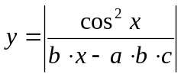, при
.

Реализация в MathCad:
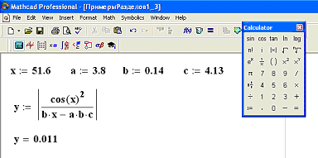

1.3 Создание пользовательских функций
Последовательность действий для нахождения значения функции в заданных точках такова:

установить курсор в свободное место рабочего окна документа;
- с помощью оператора присваивания описать пользовательскую функцию с параметрами, например Z(x,y);
- выделить в задаче исходные данные, например, x1, x2, y1, y2 и поместить в них заданные числовые значения с помощью оператора «:=»;
- обратиться к описанной функции, подставив вместо параметров заданные переменные с конкретными числовыми значениями и вывести результат с помощью оператора «=».
Получить значение функции можно, подставив вместо формальных параметров конкретные числа, а не заранее заданные переменные.
Пример 1.3 Создать функцию 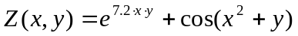и вычислить ее значение в двух заданных точках (0.15, 1.01), (1.3,1.81).

Реализация в MathCad:
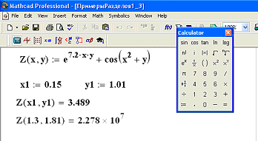
В этом примере параметры функции Z(x,y) задаются через переменные x1, y1 при первом обращении к функции, и через конкретные числа – при втором обращении к функции.

Тема 2. Обработка структурированных данных в MathCad
Краткие теоретические сведения
Дискретной называется переменная, содержащая несколько значений, изменяющихся от начального до конечного на величину постоянного шага. Дискретная переменная может быть задана двумя способами:
1) а := а1, а2 .. an
2) а := а1 .. an
где a – имя дискретной переменной,
a1 – ее начальное значение,
a2 – ее второе значение,
an – ее конечное значение.
Символ «..» набирается либо клавишей «;» на клавиатуре, либо кнопкой m..n – в палитре матриц.
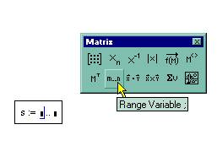
Для первого способа задания дискретной переменной шаг ее изменения равен (а2 – а1). Для второго способа задания дискретных переменных значение а2 не указывается, шаг изменения дискретной переменной равен 1, если a1<an, или -1, если a1>an.
Примеры создания дискретных переменных приведены ниже.

x:= 2.. 7 | Создается дискретная переменная х, значения которой изменяются от 2 до 7 с шагом 1.
y:= 2,2.3.. 7 | Создается дискретная переменная y, значения которой изменяются от 2 до 7 с шагом 0.3.
z:= 9 .. 1 | Создается дискретная переменная z, значения которой изменяются от 9 до 1 с шагом -1.
a:= 8,7.9.. 3 | Создается дискретная переменная a, значения которой изменяются от 8 до 3 с шагом -0.1.
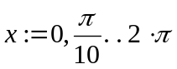 | Создается дискретная переменная b, значения которой изменяются от 0 до 2π с шагом π/10.

Дискретные переменные могут являться аргументами функций, тогда процесс вычисления значений функции приобретает циклический характер, и для каждого значения дискретной переменной вычисляется свое значение функции по заданной аналитической зависимости.
В системе MathCAD в основном используются массивы двух типов: одномерные (векторы) и двумерные (матрицы).
Каждый элемент вектора или матрицы имеет порядковый номер в массиве. Отсчет номеров начинается с того значения, которое содержится в системной переменной ORIGIN. По умолчанию эта переменная имеет значение 0, для изменения значения нужно задать, например,
ORIGIN:=1
Векторы и матрицы можно задавать различными способами: с помощью кнопки с изображением матриц на наборной панели математических инструментов; как переменную с индексами перечислением элементов массива с разделение запятой; с помощью аналитического выражения.
Массивы могут использоваться в выражениях целиком или поэлементно. Для обращения к элементам массивов нужно указать числовые значения индексов элементов в подстрочнике после имени массива. При выполнении расчетов можно обращаться к конкретной строке или столбцу матрицы с помощью верхнего индекса или нижних индексов.
На рисунке 2.2.1 приведены примеры создания массивов перечислением элементов (вектор R) и аналитически (вектор Z). Здесь же показано, как обратиться к элементу матрицы, ее столбцу или строке. Из рисунка видно, что после изменения значения переменной ORIGIN, значение элемента матрицы M_{2,1} тоже изменяется.
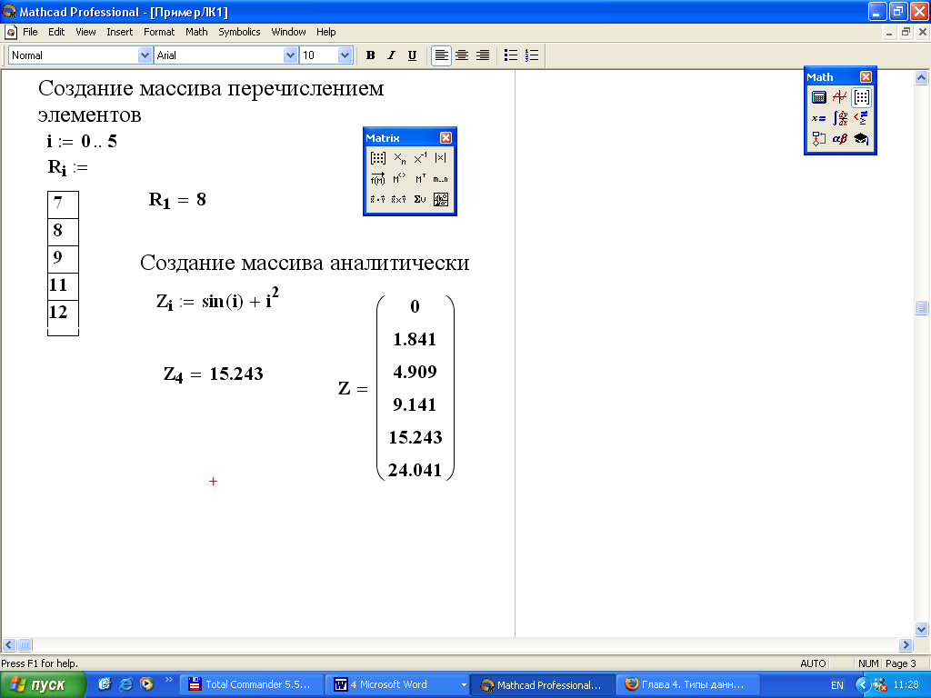 | 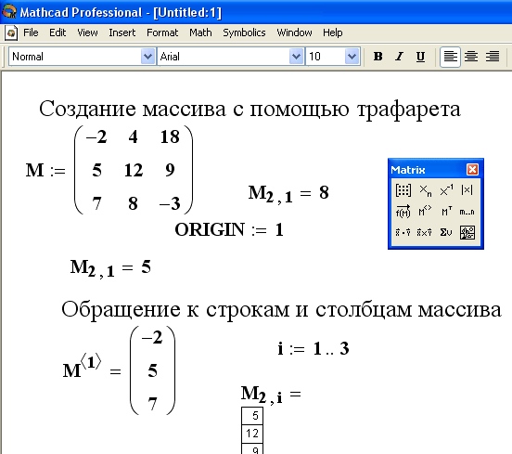
Рисунок 2.2.1 – Примеры создания массивов
Существует ряд операций над матрицами и векторами, а также встроенных векторных и матричных функций. Введем следующие обозначения: V – вектор, M – матрица. Основные операции с их назначением и правилами набора приведены в таблице 2.2.1.
Таблица 2.2.1. – Основные операции и функции для обработки массивов
Вид операции | Назначение | Набор
|М| | определитель матрицы | 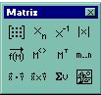
М⁻¹ | обращение матрицы
М^{Т} | транспонирование матрицы
М< > | выделение столбца матрицы
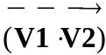 | поэлементное умножение векторов
M∙V | умножение матрицы на вектор | Знак умножения набирается с палитры арифметических операторов
М1·М2 | умножение двух матриц
V1∙V2 | умножение двух векторов
max(M), min(M) | максимум, минимум матрицы | Стандартные функции набираются с клавиатуры или с использованием мастера функций
cols(M), rows(M) | число столбцов и строк матрицы

Практическая часть темы 2
2.1 Дискретные переменные, функции дискретных переменных

Определение и правила записи дискретных переменных описаны в кратких теоретических сведениях темы 2.
Последовательность действий для создания дискретной переменной такова:
1-й способ

установить курсор в свободное место рабочего окна документа;
- с помощью оператора «:=» присвоить числовые значения переменным - xn (начальное значение дискретной переменной), xk (ее конечное значение) и dx (шаг изменения дискретной переменной);
- задать имя дискретной переменной, например, х; задать оператор «:=»;
- в качестве начального значения набрать xn;
- через запятую ввести второе значение дискретной переменной xn+dx;
- с помощью кнопки m..n или клавиши «;» задать знак диапазона дискретной переменной;
- задать конечное значение дискретной переменной xk;
- получить значение дискретной переменной в виде таблицы с помощью оператора «=».
2-й способ

установить курсор в свободное место рабочего окна документа;
- задать имя дискретной переменной, например, х; задать оператор «:=»;
- в качестве начального значения дискретной переменной набрать, например, 0.2;
- через запятую в качестве второго значения дискретной переменной набрать, например, 0.3;
- с помощью кнопки
- m..n или клавиши «;» задать признак дискретной переменной – «..»
- задать конечное значение дискретной переменной, например, 1.5;
- получить значение дискретной переменной в виде таблицы с помощью оператора «=».
Пример 2.1. А) Определить дискретную переменную x, которая изменяется от 0.2 до 1.5 с шагом 0.1.
Реализация в MathCad:
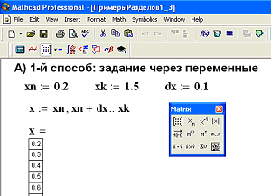 | 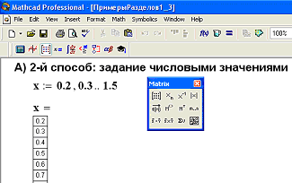
Б) Определить дискретную переменную y, которая изменяется от 3 до 8 с шагом 1.

Реализация в MathCad:
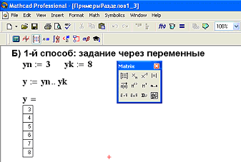 | 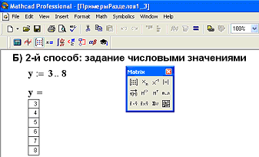

Пример 2.2. 1) Создать дискретную переменную х, изменяющуюся от 1 до 1.8 и вычислить значение функции дискретной переменной 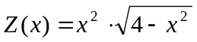. Значение шага выбрать так, чтобы переменная имела не менее 10-15 значений.
2) Создать одномерный массив (вектор) из любых чисел, подобранных самостоятельно из диапазона изменения дискретной переменной. Массив должен содержать не менее 10 чисел. Сформировать новый одномерный массив (вектор), содержащий значения функции от элементов исходного вектора.
Для решения первой части задания необходимо:

установить курсор в свободное место рабочего окна документа;
- с помощью оператора присваивания описать пользовательскую функцию с параметром, например Z(x);
- создать дискретную переменную x, как описано в примере 2.1;
- получить значение дискретной переменной в виде таблицы с помощью оператора «=»;
- получить значение функции от дискретной переменной в виде таблицы с помощью оператора «=».
Для решения второй части задания необходимо ввести следующие новые переменные для обозначения векторов: p – исходный вектор, содержащий 10 значений; w – результирующий вектор, полученный из исходного по функции Z.
Вектор p задается как переменная с индексом:
- создать дискретную переменную, которая будет управлять номером элемента в массиве, например, i (переменная должна содержать столько значений, сколько чисел должен содержать массив);
- создать переменную с индексом, например, p_{i}, для перехода на нижний уровень при задании индекса используется кнопка x_{n} на панели матриц;
- с помощью оператора «:=» поместить в каждый элемент массива p_{i} числовые значения, разделяя их запятыми; после задания первого числа и запятой курсор перемещается вниз, и массив принимает вид столбца таблицы, в который заносятся новые числа;
- вывести полученный вектор p;
- сформировать новый вектор w , присвоив переменной с индексом w_{i} значение функции Z с элементом p_{i} в качестве параметра;
- вывести вычисленные значения вектора w с помощью оператора «=».
Реализация в MathCad:
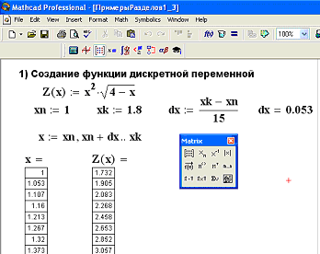 | 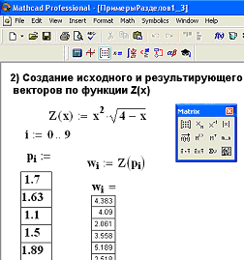

2.2 Обработка матриц и векторов
Последовательность действий для создания массивов с числовыми значениями и выполнения операций над ними такова:

установить курсор в свободное место рабочего окна документа;
- набрать имя массива;
- после имени записать оператор «:=»;
- открыть палитру матриц;
- выбрать кнопку с изображением шаблона матрицы;
- в появившемся окне размерности матрицы ввести целочисленные значения количества строк и столбцов матрицы;
- заполнить полученный шаблон вектора или матрицы исходными данными;
- последовательно набрать вычислительные области с нужными операциями над матрицами и векторами согласно таблице 2.2.1 теоретических сведений к теме 2.

Пример 2.3. Даны две матрицы
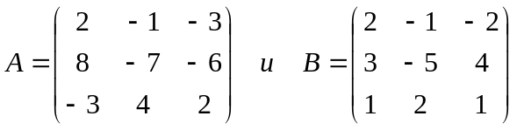.
А) Создать вектор V1 из второго столбца матрицы А и вектор V2 из третьего столбца матрицы В.
Б) Вычислить 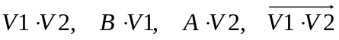.
В) Вычислить .
Г) Вычислить определители А и В.

Назначение переменной ORIGIN, рассматривается в кратких теоретических сведениях темы 2.

Реализация в MathCad:
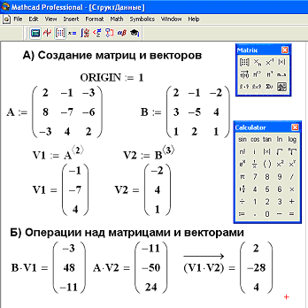 | 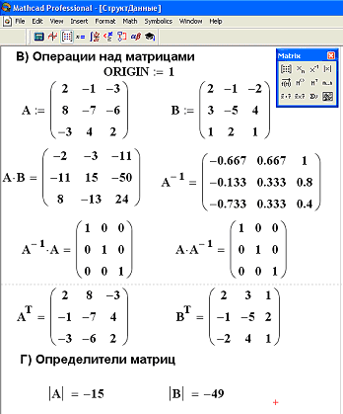

Тема 3. Вычисление суммы, произведения, производной и интеграла в MathCad

Краткие теоретические сведения

Формульный редактор системы MathCad дает возможность вычислять значения сумм, произведений, производной и интегралов. Шаблоны этих операций находятся среди кнопок палитры математического анализа.
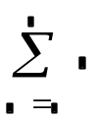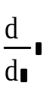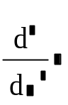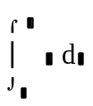
Эти операции могут быть применены как к структурированным данным (дискретным переменным, массивам), так и к функциям.
Порядок вычисления суммы и произведения осуществляется следующим образом:
а) нажатием соответствующей кнопки палитры математических инструментов выводятся шаблоны операций суммы или произведения;
б) нижнее окно шаблона заполняется начальным значением дискретной переменной;
в) верхнее окно шаблона заполняется конечным значением дискретной переменной;
г) среднее окно шаблона заполняется любым выражением, которое включает в себя дискретную переменную.
Вычисление значений m-кратных (m≥1) и частных производных функций в заданных точках, осуществляется следующим образом:
а) нажатием соответствующей кнопки палитры математических инструментов вводится шаблон операции дифференцирования;
б) нижнее окно шаблона заполняется именем переменной дифференцирования;
в) среднее окно шаблона заполняется дифференцируемой функцией;
г) для вычисления m-кратной производной вводится необходимая степень, например 2.
Система MathCad позволяет вычислять как обычные m-кратные (m≥1) определенные интегралы, так и криволинейные интегралы. Последовательность выполнения расчетов при работе с операцией интегрирования имеет следующий вид:
а) нажатием соответствующей кнопки палитры математических инструментов вводится шаблон определенного интеграла;
б) в среднем окне шаблона задается вид подынтегральной функции, после символа d – имя переменной интегрирования;
в) в верхних и нижних окнах возле знака интеграла задаются верхний и нижний пределы интегрирования (действительные выражения).
Подынтегральная функция может быть как действительной, так и комплексной. В качестве пределов интегрирования, а также пределов подынтегрального выражения допускается использование дискретной переменной, в этом случае результатом вычислений является таблица интегралов.

Практическая часть темы 3
3.1. Вычисление суммы, произведения и определенного интеграла
Последовательность действий для вычисления суммы и произведения такова:

установить курсор в свободное место рабочего окна документа;
- открыть палитру математического анализа;
- выбрать нужную операцию: суммирование или произведение;
- заполнить выделенные поля для ввода (см. краткие теоретические сведения темы 3);
- получить искомое значение в числовом виде с помощью оператора «=».
Пример 3.1. Вычислить значения суммы 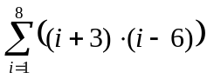 и произведения 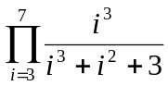.
Реализация в MathCad:
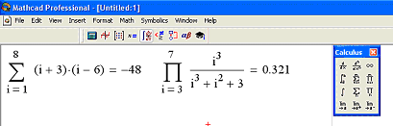

3.2 Вычисление производных в точках
Последовательность действий для вычисления производной в точке такова:

установить курсор в свободное место рабочего окна документа;
- выделить в задаче исходные данные, например, x1 и x2, и поместить в них заданные числовые значения с помощью оператора «:=»;
- описать пользовательскую функцию с параметром, например Y(x);
- открыть палитру математического анализа;
- создать новые пользовательские функции F(x) и F1(x), в которые поместить значения первой и второй производных соответственно (для задания знаков производных использовать кнопки палитры математического анализа);
- заполнить выделенные поля для ввода (см. краткие теоретические сведения темы 3);
- получить искомые значения созданных функций производных при заданных значениях аргументов в числовом виде с помощью оператора «=».
Пример 3.2 Вычислить значения первой и второй производных функции 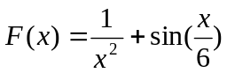 в двух исходных точках x1=-12.5 и x2=6.2.
Реализация в MathCad:
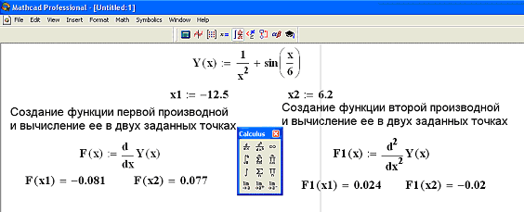

  - Вычисление производной в диапазоне изменения аргумента
Последовательность действий для вычисления производной в диапазоне изменения аргумента такова:
- создать дискретную переменную (см. краткие теоретические сведения темы 2);
- получить значение дискретной переменной в виде таблицы с помощью оператора «=».
- с помощью оператора присваивания описать пользовательскую функцию с параметром, например, f(x);
- в палитре математического анализа выбрать операцию вычисления первой производной и заполнить шаблон, используя в качестве аргумента функции имя заданной дискретной переменной;
- получить значения производной в числовом виде с помощью оператора «=».
Пример 3.3 Вычислить значение производной функции
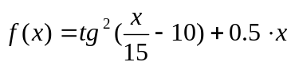
в дискретном интервале изменения аргумента [-10,10]. Шаг изменения аргумента выбрать так, что бы функция имела не менее 10-15 значений.
Реализация в MathCad:
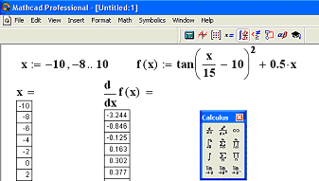

3.4. Вычисление определенного интеграла
Последовательность действий для вычисления определенного интеграла такова:
- используя кнопки палитры математического анализа выбрать операцию «определенный интеграл»;
- заполнить выделенные поля для ввода (см. краткие теоретические сведения темы 3);
- получить искомое значение в числовом виде с помощью оператора «=».
Пример 3.4. Вычислить значение определенного интеграла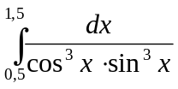.
Реализация в MathCad:
